Jueves
10
de marzo

Cuarto de Primaria
Geografía

Diversidad en el campo mexicano

Aprendizaje esperado: distingue espacios agrícolas, ganaderos, forestales y pesqueros de México en relación con los recursos naturales disponibles.

Énfasis: identifica la diversidad de espacios agrícolas y ganaderos de México, en función de los recursos naturales disponibles.

¿Qué vamos a aprender?

Aprenderás a distinguir espacios agrícolas, ganaderos, forestales y pesquero de México en relación con los recursos naturales disponibles.

¿Qué hacemos?

En la sesión anterior conociste acerca de la yaca, este día conocerás la leyenda de esta fruta. Las leyendas cuentan mediante relatos fantásticos, cómo una cultura concibe el origen de las cosas.

Lee con atención la leyenda de la yaca.

La leyenda dice que hace mucho tiempo, cuando las plantas, los animales y los seres humanos podían hablar entre sí, existía un árbol que se llamaba Jakkappa de frutos pequeños y de color amarillo muy, muy dulces. Era un árbol encantador y agradable para los pájaros, todos jugaban en sus ramas y cuando tenían hambre, comían los frutos que colgaban de él, ¡hasta las abejas tomaban la miel de sus frutos!
Un día, un grupo de niños y niñas jugaba bajo el árbol, les dio hambre y uno de ellos subió para tomar frutos para todos, pero los que encontró estaban a medio comer, por lo que se tuvieron que regresar a casa con hambre y decepcionados. Entonces Jakkappa, se puso muy triste y lloró. En ese momento Khaaja, el sastre del lugar se sentó bajo su sombra para descansar, pero las lágrimas del árbol cayeron en su cabeza.

Le preguntó, ¿Por qué lloras? y Jakkappa le contó lo sucedido. Entonces al sastre se le ocurrió una idea, coser chaquetas espinosas para cada fruto, pero había un problema, eran muchos de ellos, por lo que le propuso al árbol tomar varios de sus frutos y coser una chaqueta grande para protegerlos, ambos llegaron a un acuerdo y, al día siguiente, el sastre trajo una chaqueta grande, gruesa, verde y áspera. Amontonó los frutos y los cubrió con ella, esto evitaría que las aves y los animales se los comieran. Es así como se creó la Yaca.

¿Qué te pareció la historia? El origen de esta interesante leyenda tiene su origen en la India.

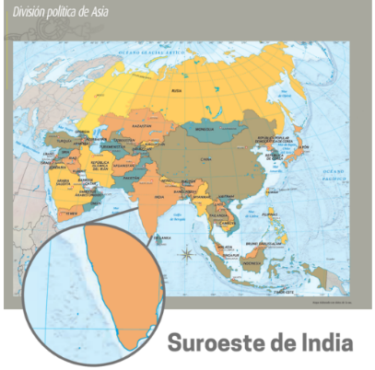

Uno de los lugares que se considera como su origen es el Suroeste de la India. Ahora analizarás porque si es de la India también se cultiva en México. Primero tienes que conocer que las condiciones en las que crece la yaca que son el relieve, el clima, el agua, el suelo y la vegetación.

Debe ser un clima cálido y húmedo además de tener mucho espacio, según lo que muestran los mapas en el siguiente cuadro podrás observar las características geográficas que se presentan en el suroeste de la India.

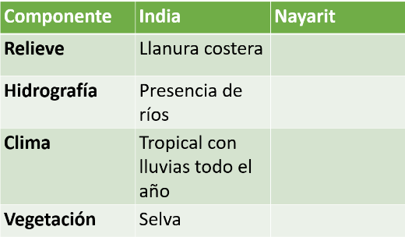

Relieve: Llanura costera, no mayor a 500 metros de altitud, por lo que se puede inferir que se trata de un terreno con poca pendiente. Clima: Tropical con lluvias todo el año, lo que asegura la temperatura y humedad que requiere la planta. Vegetación: Selva, lo que da a entender que es un suelo rico en nutrimentos, por toda la acumulación de materia orgánica de plantas y animales.

En México existen varios estados donde existen esas condiciones y se cultiva la yaca, entre ellos están Yucatán, Jalisco, Colima y el principal productor es el estado de Nayarit. Puedes consultar tu libro Atlas de México 4° grado en la página 76 el mapa donde se encuentra el estado de Nayarit.

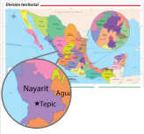
https://libros.conaliteg.gob.mx/20/P4AMA.htm?#page/76

Ahora en la página 12 puedes consultar como es su relieve.

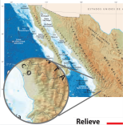
https://libros.conaliteg.gob.mx/20/P4AMA.htm?#page/12

La mitad del estado es parte de la llanura costera del pacífico con una altitud menor a 700 metros, y la otra mitad es parte de la sierra madre occidental. La yaca se siembra en la llanura costera que es donde el relieve tiene poca pendiente por ser una llanura.

Como puedes notar las condiciones de relieve son similares a las de la India. Ahora observa que es lo que sucede con la disponibilidad de agua, esto lo puedes ver en la página 13 de tu Atlas.

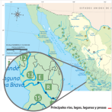

Hay ríos superficiales, por lo que el abasto de agua es suficiente. Eso se debe en parte al clima, en la página 15 puedes ver qué tipo de clima es.

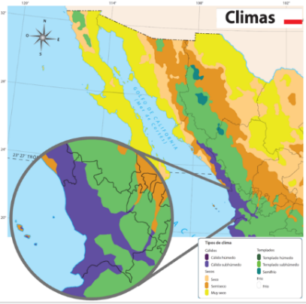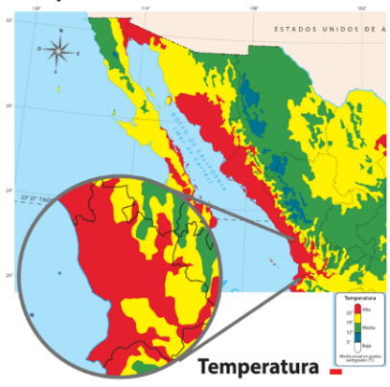

En la región de la llanura hay clima cálido subhúmedo. En el siguiente mapa puedes darte cuenta de que la temperatura es alta, por lo que se cumplen las condiciones que la yaca requiere para crecer; que son: humedad y alta temperatura.

Como te has dado cuenta en esta sesión hay que poner especial atención a los mapas que se presentan para conocer las condiciones geográficas de un lugar, puedes pedir a mamá o papá que te ayuden a analizar los mapas y conjuntar ideas para su interpretación.

En la página 19 están las regiones naturales, ¿Qué tipo de vegetación hay en la región correspondiente a la llanura costera?

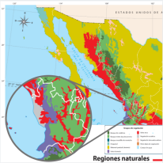
https://libros.conaliteg.gob.mx/20/P4AMA.htm?#page/18

Según indica la simbología indica selva seca y selva húmeda, al igual que en la India el suelo también es propicio para el crecimiento de la yaca.

Las semejanzas se muestran en el siguiente cuadro comparativo entre las condiciones de Nayarit y la India.

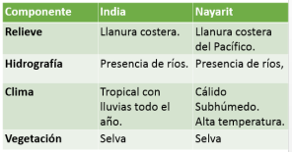

Por las condiciones geográficas en 1960 se introdujo esta fruta y ahora Nayarit concentra el 80% de la producción nacional y exporta esta fruta a los Estados Unidos.

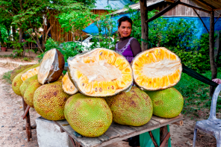

¿Conoces la yaca, la has probado? Si la encuentras en el mercado de tu localidad no dudes en probarla, seguramente te gustará.

¿Te gusta el café?

El café no es originario de México, sino de Etiopia.

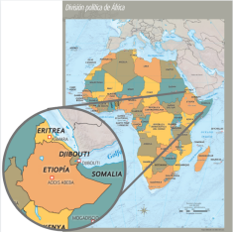

En el siguiente video podrás observar que sucedió para que el café llegara a nuestro país, termínalo en el minuto 0:55

- 6 grados de separación – El Café.
https://www.youtube.com/watch?v=wk210GpSc3Q

Por la diversidad de condiciones geográficas que hay en México puedes encontrar que en 12 de las 32 entidades federativas que conforman el país se cultiva el café, todas ellas están localizadas en el centro sur.

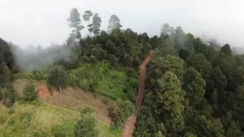

Para este tema te enfocarás en la región de los altos de Chiapas, en ese lugar se cultiva café de alta calidad.

Primero analizarás las condiciones como ya lo hiciste para la India.
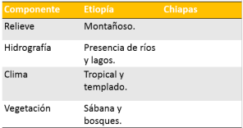

El relieve de Etiopía, en su mayoría, es montañoso, por encima de los 1000 metros sobre el nivel del mar, y puedo notar que tiene unas montañas de más de 4000 metros sobre el nivel del mar, además, existen ríos y lagos. El clima es variado, tiene dos tipos: tropical y templado. Por último, la vegetación, en su mayoría, es de sábana; también tiene bosque con lluvias todo el año y de alta montaña.

El café se cultiva en zonas montañosas, porque las pendientes son pronunciadas, el clima debe ser templado y húmedo, y en convivencia con vegetación abundante. ¿Estas lista o listo para realizar el análisis del mapa de Chiapas? Puedes consultar los mapas de las mismas páginas que utilizaste para el caso de Nayarit.

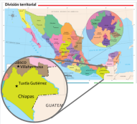

Como se había mencionado se considerará la región de los altos de Chiapas, la cual se encuentra al norte del estado.
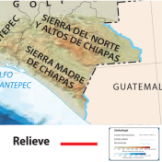

El relieve es montañoso ya que se localiza en la sierra del norte de los altos de Chiapas, coincide con lo que ocurre en Etiopía.

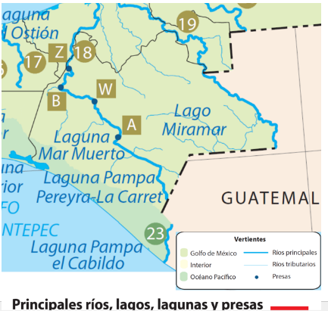

Como puedes notar hay una gran disponibilidad de agua por los ríos y lagos que están presentes.
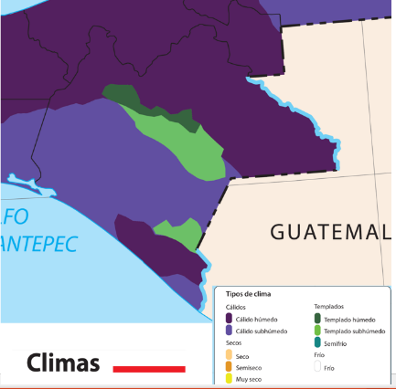

El clima en la región es templado húmedo y templado subhúmedo.

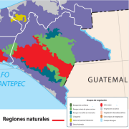

La vegetación en la región es de bosque mixto y mesófilo de montaña, lo que indica que tiene vegetación abundante.
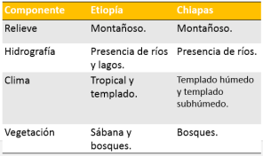

En el cuadro comparativo puedes observar que, el café que se cultiva en los altos de Chiapas se hace en un relieve montañoso con pendientes pronunciadas, en climas templados y húmedos, en presencia de vegetación abundante y en condiciones semejantes a las que hay para Etiopía.

Es seguro que hayas escuchado que ese café es de altura, eso es porque ha sido cultivado en lugares de más de 900 metros de altura sobre el nivel del mar. Para que conozcas más sobre el tema observa el siguiente video, inícialo en el minuto 0:41 y termínalo en el minuto 1:49

- Un buen café orgánico.
https://www.youtube.com/watch?v=tvor-A6PYeY

¿Recuerdas de qué tipo de qué tipo de actividad económica se obtiene la miel? En la sesión anterior aprendiste que se obtiene de la ganadería.
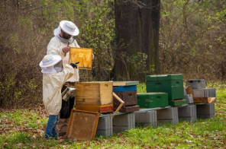

Como sabes, la miel se obtiene de las abejas, por venir de un animal es un producto ganadero. La actividad dedicada a la crianza de las abejas se llama apicultura.

De la apicultura no solo se obtiene la miel, también se obtiene cera, propóleos, polen y jalea real.
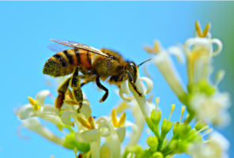

Existen algunas abejas que son diferentes a las que regularmente conoces, que son amarillas con negro, las abejas meliponas son de otro tamaño y color pequeñas y de color negro que no tienen aguijón.

En México hay comunidades que se dedican, entre otras cosas, a la apicultura de este tipo de abejas que son mexicanas, en el siguiente video conocerás más al respecto, tendrás que verlo en varias secciones, primero inícialo del minuto 0:10 al minuto 1:10, después del minuto 3:42 al minuto 4:10, del minuto 10:09 al minuto 10:30 y para finalizar del minuto 24:59 al minuto 25:47

- Pisil Nekmej – Abeja de la sierra norte de Puebla.
https://www.youtube.com/watch?v=YeugQFXJnco&t=1672s

Ahora sabes que hay una gran variedad de especies de abejas, que hay una especie que es nativa de México y, que se ha hecho apicultura desde antes de la llegada de los españoles. Y aún se sigue realizando con el mismo método tradicional, diversificado los productos que se derivan de ella, como las cremas o las cápsulas.

En el video también se mostró que combinan la apicultura con la ganadería de auto consumo, también practican la agricultura de café y milpa porque se trata de una región montañosa y por eso se puede cultivar el café. Por la vegetación puedes adivinar que el clima es templado a frío y hay gran disponibilidad de agua.
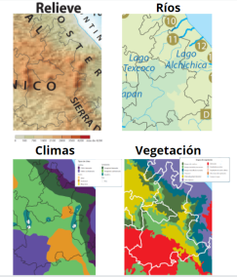

Busca la región norte de puebla de la que se habla en el video, y analiza los mapas de tu atlas para que conozcas las características, el relieve, la vegetación, el clima y los ríos que favorecen ese tipo de actividades. Seguramente lo harás muy bien.

Con respecto a la ganadería, ¿Tienes alguna inquietud en específico de esa actividad?

En la sesión anterior conociste que entre el ganado están consideradas los avestruces.

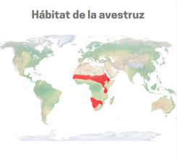

Esta especie de ave tiene su origen en otro continente, las trajeron de África, ellas habitan naturalmente en las llanuras de ese continente, en ambientes secos principalmente.

Las avestruces son una especie rentable para criar, es decir, se pueden tener muy buenas ganancias por los productos que se obtienen de ellas. Se trata de un animal que ha estado por millones de años en la Tierra, por lo que es una especie que es capaz de adaptarse muy bien a cambios en su entorno, puede vivir en distintos ambientes, desde lugares secos y arenosos, hasta regiones frías.

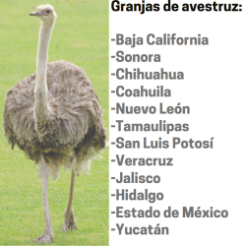

En México existen granjas en 12 estados tan diferentes entre sí por su relieve, disponibilidad de agua, clima y vegetación, y en todos ellos se crían avestruces con un gran éxito. Tomarás como ejemplo a los estados de Chihuahua y Yucatán.

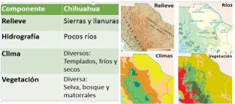

Chihuahua tiene un relieve diverso, una región es parte de la sierra madre occidental, y otra parte en las sierras y llanuras del norte. Hay pocas corrientes superficiales. El clima también es diverso, hay templado y frío en la sierra, y secos en las llanuras. La vegetación es diversa: selva seca, bosques y matorrales.

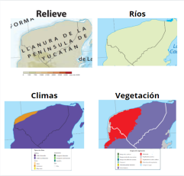

En Yucatán sólo hay un tipo de relieve, llanura de la península de Yucatán. No hay corrientes de agua superficiales. El clima es cálido, subhúmedo en su mayoría, y una pequeña extensión al norte es semiseco. La vegetación es de tipo selva en todo el estado y está dividida en dos tipos: selva seca y selva húmeda.

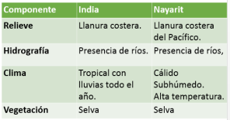

Cómo te darás cuenta las condiciones de esos dos estados son diferentes, las aves se han adaptado a la diversidad de condiciones geográficas que existen entre ellos.

En el siguiente cuadro podrás ver como se aprovecha el huevo, el cascarón, las plumas, la piel, la carne y el aceite de esta ave.
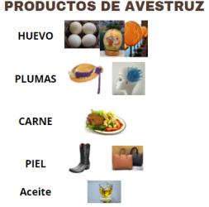

El reto de hoy:

Platica con tu familia sobre cuáles son los productos agrícolas y ganaderos que menos comunes que han consumido, cuál es su origen, nacional o internacional y en qué lugares de México se producen.

¡Buen trabajo!

Gracias por tu esfuerzo.

Para saber más:
Lecturas

https://www.conaliteg.sep.gob.mx/primaria.html

